- Tujuan
Memberikan pedoman kerja yang aman dan sesuai prosedur untuk proses pemindahan bahan bakar jenis solar dari mobil tangki ke tangki penyimpanan (storage tank).
- Ruang Lingkup
Prosedur ini berlaku untuk seluruh kegiatan unloading solar di area Plant Banjaran, termasuk pemeriksaan awal, pengisian, dan penanganan keadaan darurat.
- Penanggungjawab
  - Manager Pengawasan Mutu bertanggung jawab untuk mengesahkan dan menjamin instruksi kerja dilaksanakan dengan baik
  - Manager Teknik Pemeliharaan bertanggung jawab memeriksa, menyetujui dan memastikan instruksi kerja ini dilaksanakan dengan baik
  - Asisten Manager Utility bertanggung jawab memeriksa, menyetujui dan memastikan instruksi kerja ini dilaksanakan dengan baik
  - Supervisor Boiler & Steam bertanggung jawab menyusun, mengkaji secara berkala, dan memastikan prosedur ini dilaksanakan dengan baik.
  - Pelaksana Boiler yang terkualifikasi, bertanggung jawab untuk:
- Memelihara mesin sesuai dengan instruksi kerja yang berlaku.
- Melaporkan penyimpangan yang terjadi selama pemeliharaan kepada supervisor.
- Definisi
- Solar adalah bahan bakar jenis HSD (High Speed Diesel) untuk kebutuhan mesin/boiler.
- Mobile Tank adalah truk tangki pembawa solar.
- Storage Tank adalah tangki permanen di lokasi proyek sebagai tempat penyimpanan solar.
- Referensi
  - Cara Pembuatan Obat yang Baik Tahun 2024
  - Cara Pembuatan Obat Bahan Alam yang Baik Tahun 2021
  - ISO 9001 :2015
  - ISO 14001 :2015
  - ISO 45001 : 2018

- Alat dan Bahan
  - Selang transfer solar
  - Pompa transfer
  - Kunci Pengaman (LOTO)
  - Alat Pemadam Api Ringan (APAR)
  - Rambu Peringatan
  - Spill Kit
  - Alat pelindung diri (APD)
    - Helm
    - Sarung Tangan
    - Sepatu safety
    - Kacamata
- Instruksi Kerja
  - Persiapan
- Pastikan petugas unloading sudah menggunakan APD lengkap.
- Tempatkan safety cone dan rambu peringatan sesuai dengan kegiatan.
- Cek dokumen pengiriman/Delivery Order (DO) solar dari vendor
- Periksa volume solar yang akan ditransfer secara visual dan pengukuran.
- Pastikan ruang kosong storage tank masih tersedia.
  - Pemeriksaan Peralatan
- Pastikan selang dalam kondisi baik dan terhubung rapat.
- Atur ulang angka Resettable Counter pada Flowmeter menjadi “0”
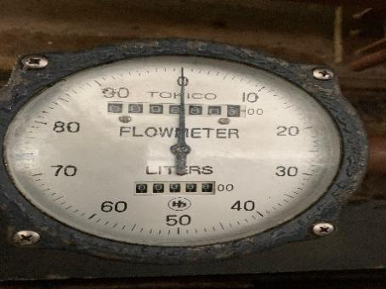
- Periksa ketersediaan APAR di lokasi unloading.
- Matikan semua sumber api atau listrik di area sekitar.

  - Proses Unloading
- Periksa segel pada inlet dan outlet armada pengangkut solar.
- Aktifkan pompa transfer (jika manual gravitasi tidak cukup).
- Pantau tekanan dan aliran solar selama transfer berlangsung.
- Pastikan tidak ada kebocoran atau tumpahan.
  - Setelah Unloading
    - Tutup semua valve setelah selesai dan kunci menggunakan LOTO.
    - Lepas selang, rapihkan dan kembalikan ke posisi semula.
    - Catat volume solar yang di transfer pada log book.
    - Bersihkan area kerja.
    - Laporkan jika ada anomali atau terjadi tumpahan kepada atasan langsung.
    - Segera pesankan solar ketika persediaan solar tersisa 8000 liter.

- Daftar Lampiran
Lampiran | Kode Dokumen | Judul Dokumen | Tanggal Efektif
1 | F-I-EM-04-261-01/00 | Logbook Persediaan Solar

- Sejarah Revisi dan Review
Kode Dokumen | Revisi | Tanggal Efektif | Perubahan | Alasan
I-EM-04-261 | 00 |  | - | Dokumen Baru

- Dokumen Terkait
Kode Dokumen | Judul Dokumen
- | -

- Daftar Distribusi Dokumen
Asli: SSDR
Controlled Copy:
1. | AMUT
2. | SBPA

